# 《汇编语言课程设计》实验指导书

## 实验一

实验名称：汇编语言基本认识

实验类型: 综合性实验

学 时：4 学时

一、实验内容

1. 掌握汇编语言编程环境的使用方法。
2. 认识并熟悉8086CPU内部的寄存器。
3. 在编程环境下通过具体实例掌握8086的寻址方式。

二、实验方法及步骤

1. 熟悉实验环境

实验环境自选，推荐采用Masm for windows、Emu8086等，或者直接使用Debug环境。具体环境如下图。

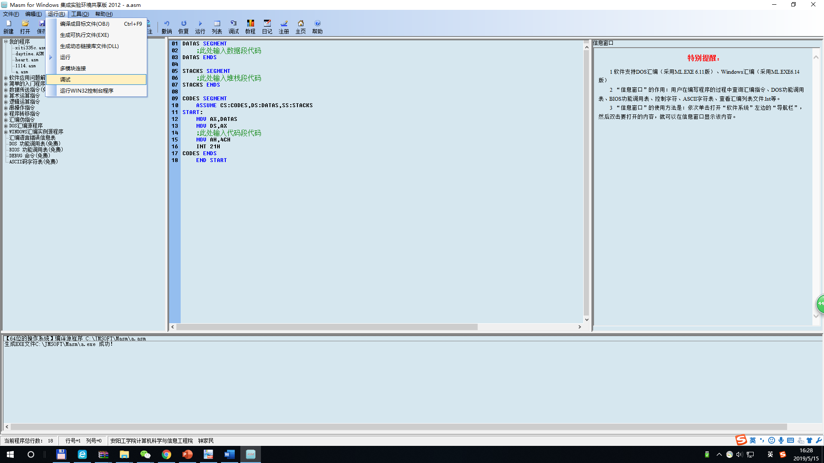

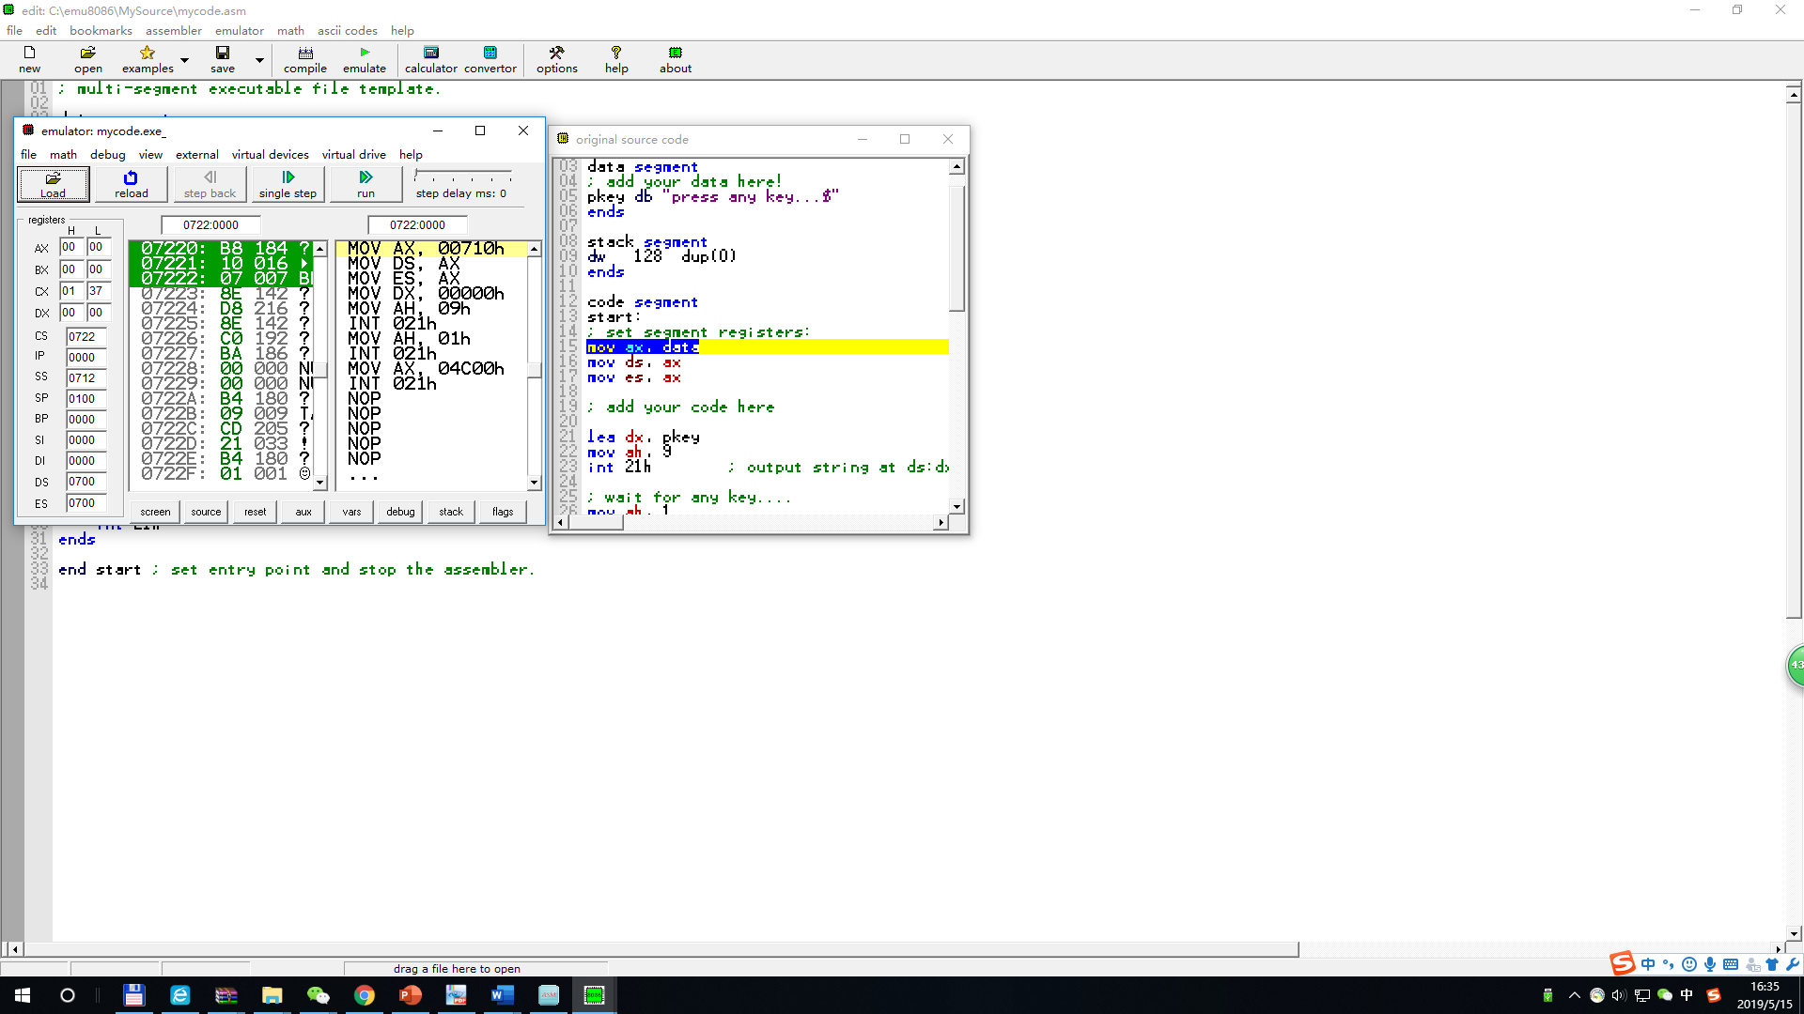

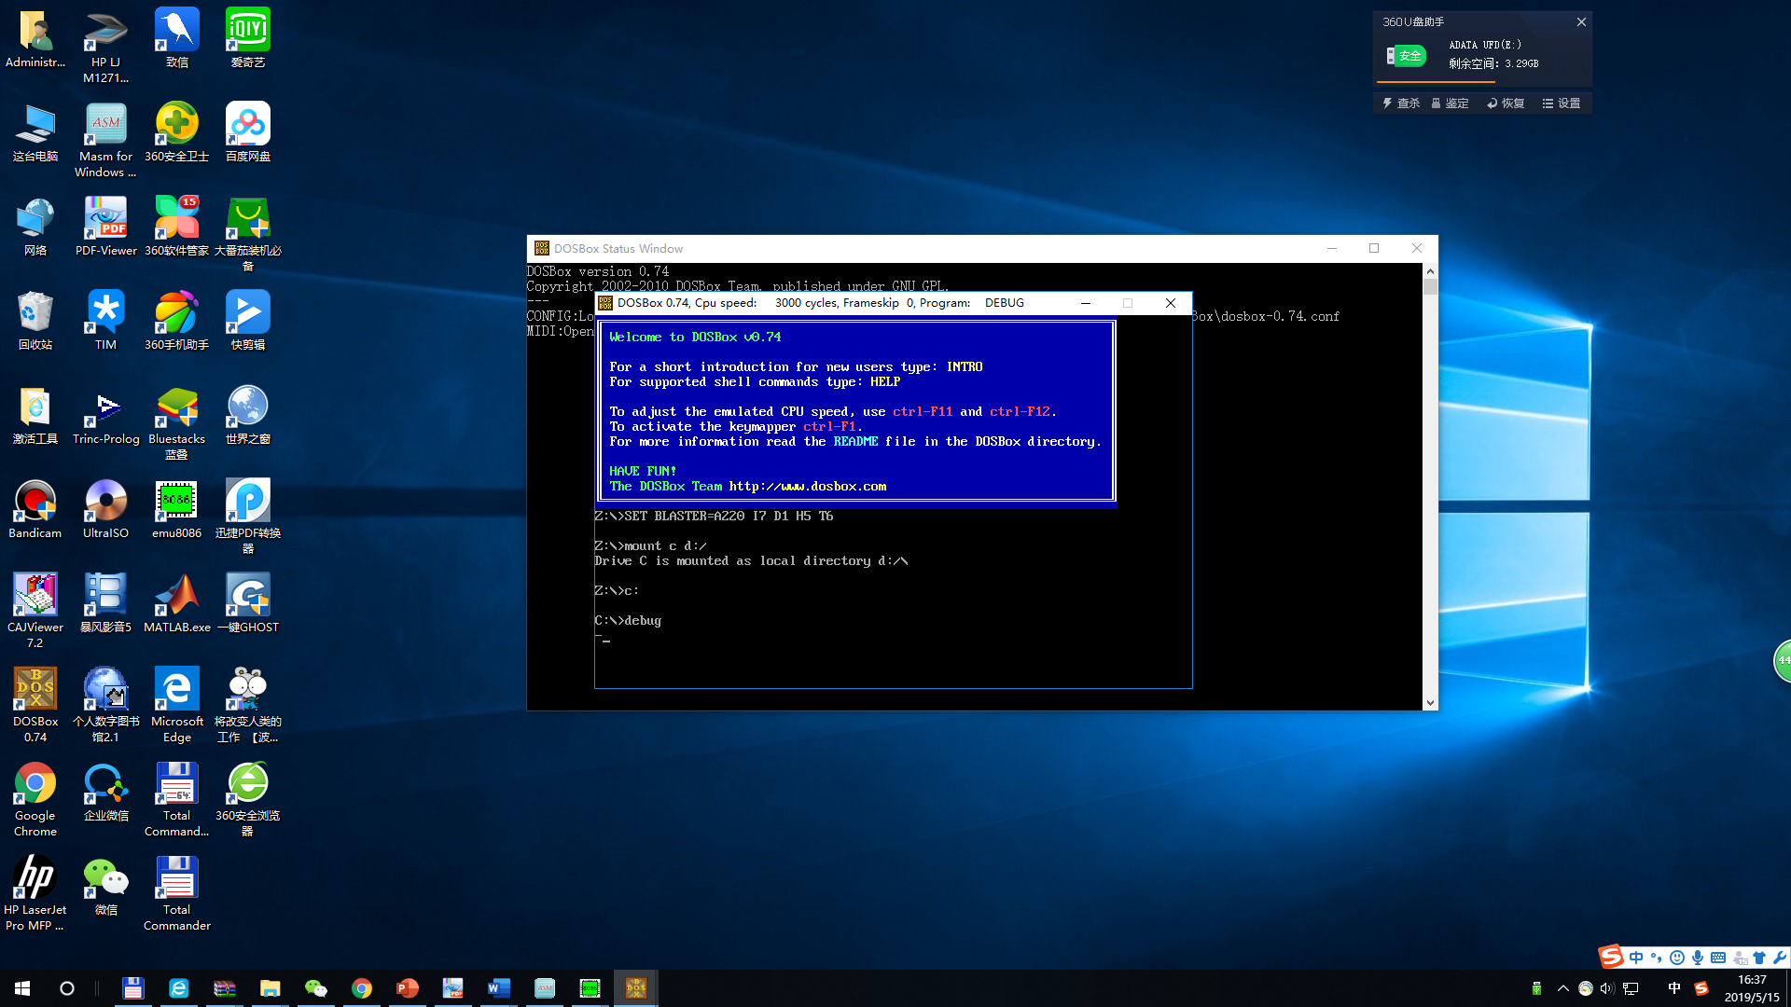

1. 熟悉寄存器

掌握利用Debug软件进行程序调试的方法，通过Debug软件进一步熟悉掌握CPU内部的寄存器组。

DEBUG.EXE是DOS提供的可用于调试可执行程序的一个工具软件，也是可用于汇编语言程序设计的一种调试工具。

Debug的命令都是一个字母，后跟一个或多个参数：字母 [参数]

A-汇编命令

输入汇编命令A [地址]，按回车。Debug提示地址，等待你输入新指令； 输入汇编指令，按回车； 如上继续输入汇编指令，直到输入所有指令； 不输入内容就按回车，结束汇编，返回Debug的提示符状态。

U-反汇编命令

用法: -U 代码段地址:起始偏移地址 如:-U CS:100

D-显示内存中的数据命令

用法: -D 数据段地址:存放数据的偏移地址 如:-D DS:00 20

T-单步执行程序命令

用法: -T 要执行的指令条数   如:-T 3

G-连续执行程序命令

用法: -G=代码段地址:指令的起始偏移地址 指令的结束偏移地址

如: -G=CS:100 106

注意: 结束地址一定要是操作码的所在地址

R-查看和修改寄存器数据命令

用法: -R 回车   如:-R AX

F-对内存单元填充数据命令

用法: -F 数据段地址:偏移首地址 偏移未地址 填入的数据

如: -F DS:100 120 ff

Q-退出DEBUG 应用程序命令

命令的使用中注意：

① 字母不分大小写；

② 只使用16进制数，没有后缀字母；

③ 分隔符（空格或逗号）只在两个数值之间是必须的，命令和参数间可无分隔符；

④ 每个命令只有按了回车键后才有效，可以用Ctrl+Break中止命令的执行；

⑤ 命令如果不符合Debug的规则，则将以“error”提示，并用“^”指示错误位置。

1. 掌握寻址方式

利用Debug软件环境等，熟悉并掌握8086的寻址方式。实践下述指令，看看指令是不是实现了相应的功能，指令执行前后目的操作数是否发生了变化等，实践过程中自己多思考，加入自己想法，动手实践一下，看是否符合最初设想（可参考注释部分）。

（1）MOV AX,0102H

（2）MOV AL,05H

（3）MOV AX,1234H

（4）MOV BX,AX

（5）MOV AH,BX；对吗？环境如何报错？为什么？

（6）MOV AX,[2000H]

;执行前2000H单元放置的数据是什么？执行后是不是放在了目的操作数中？执行前是否可以给2000H单元放置数据？怎么放？

（7）MOV AX,ES:[2000H]

; 和上条的区别？尝试给内存单元先赋值，然后再执行这条指令

（8）MOV [2000H]，AX

（9）MOV [2000H]，[3000H]；可行吗？环境如何报错？为什么指令错误？

（10）MOV AX,[BX]

；先给bx赋值，然后查看相应内存单元的内容，最后执行这条指令，是否达到要求？

（11）完成下述类似功能：设法给数据段用BX指示的一个字赋值为1000H，给堆栈段BP指示的一个字赋值为2335H，则下列指令执行后AX寄存器的内容是多少？

MOV AX，[BX]

MOV AX，[BP]

MOV AX，DS：[BP]

（12）MOV AX,[DI+06H] ；事先给相应寄存器、内存单元赋值

（13）MOV AX,[BP+06H ；事先给相应寄存器、内存单元赋值

（14）MOV AX,[BX+SI] ；事先给相应寄存器、内存单元赋值

（15）MOV AX,[BP+DI] ；事先给相应寄存器、内存单元赋值

（16）MOV AX,DS:[BP+DI] ；事先给相应寄存器、内存单元赋值

（17）MOV AX,[BX+SI+06H] ；事先给相应寄存器、内存单元赋值

（18）设法观察一下具体指令占有的内存大小。

三、实验总结和思考

1. 通过上述实验熟悉汇编语言编程方法，掌握8086CPU内部寄存器的使用方法，掌握8086的操作数寻址方式。
2. 在实验过程中遇到了什么问题，如何解决？如何自主设计相应实验加深对寄存器和寻址方式的理解的？

## 实验二

实验名称：指令系统实践

实验类型：综合性实验

学 时：4 学时

一、实验内容

1. 进一步掌握汇编程序开发设计方法。
2. 在编程环境下通过实践掌握8086指令系统。

二、实验方法及步骤

1. 进一步掌握汇编语言程序设计方法

实验环境自选，推荐采用Masm for windows、Emu8086等，或者直接使用Debug环境。掌握汇编语言程序设计的方法流程，具体参考教材第四章内容

1. 完成如下功能的程序段

（1）x,y,z,w是数据段定义的32位数，试写出计算下面表达式的指令序列。W ← x+y+24-z 。

（2）x,y,z,v是数据段定义的16位有符号数，试写出计算下面表达式的指令序列。(v-(x*y+z-540))/x

三、实验总结和思考

1. 通过上述实验熟悉汇编语言编程方法，掌握8086CPU的指令系统。
2. 在实验过程中遇到了什么问题，如何解决？变量如何定义，如何观察最终运算结果的值？

## 实验三

实验名称：ASCII码显示和分类统计字符串

实验类型：综合性实验

学 时：4 学时

一、实验内容

1. 用表格形式显示ASCII字符SMASCII。
2. 分类统计字符个数。

二、实验方法及步骤

1. 用表格形式显示ASCII字符SMASCII

按15行X16列的表格显示表示ASCII码为10H—100H的所有字符，即以行为主的顺序及ASCII码递增的次序一次显示对应的字符。每16个字符为一行，每行中的相邻的字符之间用空白（ASCII为0）隔开。

提示：

（1）显示每个字符可使用功能号为02的现实输出功能调用，使用方法如下：

mov ah,02h

mov dl,输出字符的ASCII码

int 21h

本题中可把dl初始化为10H，然后不断使其加1（用INC指令）以取得下一个字符的ASCII码。

（2）显示空白符时，用其ASCII码置入dl寄存器。每行结束时，用显示回车（ASCII为0dh）和换行符（ASCII为0ah）来结束本行并开始下一行。

（3）由于逐个显示相继的ASCII字符时，需要保存并不断修改dl寄存器的内容，而现实空白、回车、换行符时也需要使用dl寄存器，为此可使用堆栈来保存相机的ASCII字符。

具体使用方法：在显示空白或回车、换行符前用指令

push dx

把dl的内容保存到堆栈中去。在现实空白或回车、换行符后用指令

pop dx

恢复dl寄存器的原始内容。

1. 分类统计字符个数

程序提示用户输入一行字符串（字符个数不超过80个，该字符串用回车符结束）。并按字母，数字及其他字符分类计数，然后将结果存入以char、digit和other为名的存储单元。

三、实验总结和思考

1. 通过上述实验巩固汇编语言编程方法和8086CPU的指令系统。
2. 在实验过程中遇到了什么问题，如何解决？
3. 字符个数的输出采用了什么方法？是十进制输出还是十六进制数出？如何实现的？
4. 其他困扰问题及解决方法。

## 实验四

实验名称：查找匹配字符串与电话号码本

实验类型：综合性实验

学 时：4 学时

一、实验内容

1. 进一步掌握汇编程序开发设计方法。
2. 实践循环程序设计、DOS系统功能调用、串操作指令等程序设计方法，完成查找匹配字符串和电话号码本。
3. 实验方法及步骤
4. 查找匹配字符串

程序接收用户键入的一个关键字和一个句子。如果句子中不包含关键字则显示“no match!”；如果句子中包含关键字，则显示“ match!”, 并把该关键字在句子中的位置用十六进制数显示出来。

选做：完成上述功能后，从句子中删除该关键字，再把句子显示出来。

程序可有三部分组成：

1. 输入关键字和句子，可用0AH功能调用

（2）在句子中查找关键字：关键字和句子中相应字段的比较可以用串比较指令（也可以用循环程序段），串比较指令需要附加段，可以让附加段和数据段为同一逻辑段。整个句子和关键字的比较过程可以用循环结构完成，循环次数为（句子长度-关键字长度）+1

（3）信息输出：用09H功能调用显示“Match！”或“No Match！”，匹配情况下的匹配位置也应该显示出来。

具体参考实验指导书和教材相应章节。

1. 电话号码本

建立一个电话号码本，包括人名和电话号码，程序可以完成电话号码的添加、查询（选做）和显示。

具体参考实验指导书相应章节。

三、实验总结和思考

1. 通过上述实验巩固汇编语言编程方法。
2. 在实验过程中遇到了什么问题，如何解决？
3. 关键字查找是本实验的难点，如何解决的？
4. 匹配位置的显示如何实现？
5. 电话号码本的设计有哪些难点和关键点？
6. 其他困扰问题及解决方法。